Relevo
A superfície da Terra não é igual em toda sua extensão. Alguns lugares são mais planos, outros mais acidentados. Há também lugares mais altos e outros mais baixos.
O conjunto das diferentes formas da superfície terrestre chama-se relevo.
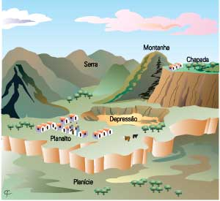
O relevo terrestre sofre transformações ao longo do tempo, pela ação dos ventos, das chuvas, do ser humano, etc.
As principais formas de relevo são:
• planície: região formada de terrenos planos e, em geral, de baixas altitudes;
• planalto: região não muito plana e mais elevada em relação às terras vizinhas. A região elevada, com o topo geralmente plano e as encostas bem inclinadas, chama-se chapada;
• montanha: uma grande elevação de terra. O ponto mais alto de uma montanha chama-se pico; um conjunto de montanhas chama-se serra, cadeia ou cordilheira;
• depressão: região muito mais baixa em relação às terras vizinhas.

